**MODULE : Traitement de signal**

**TP 01**

**BINOME : KAID Nassima /HALLA Senia**

**IGE43 Groupe 1**

**Partie 1 :**

⇒ Construction des signaux :

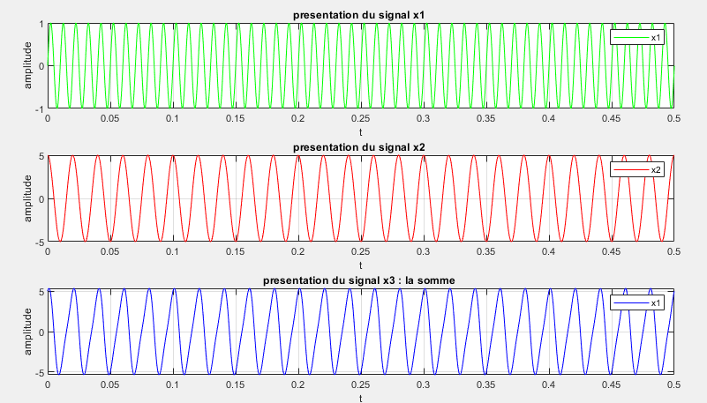

**Partie 2 : filtre RII**

⇒ les pôles et les zéros

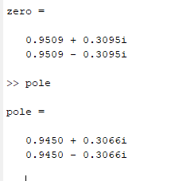

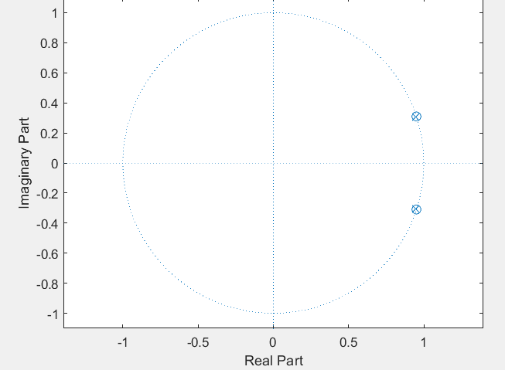

⇒ le module et la phase :

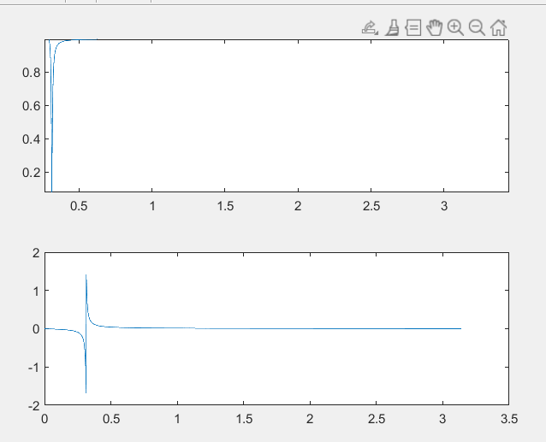

Le type du filtre : récursif non stable puisque la phase est non linéaire et l’amplitude n’est pas constante

⇒ la réponse indicielle :

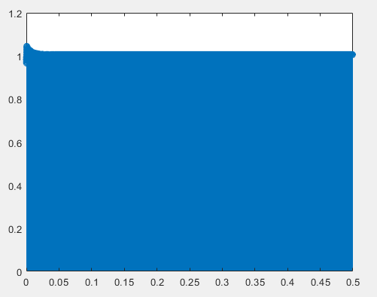

⇒ filtrage du signal x1 :

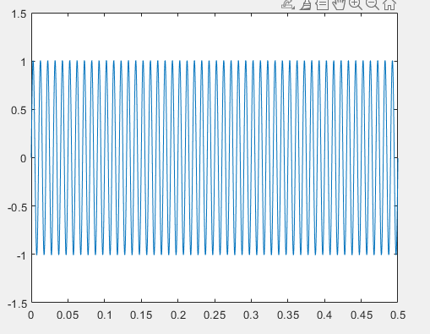

**Partie 3: filtre RIF**

⇒ les pôles et les zéros :

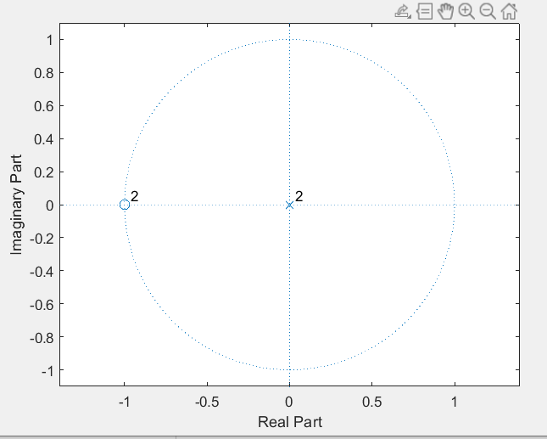

⇒ le module et la phase :

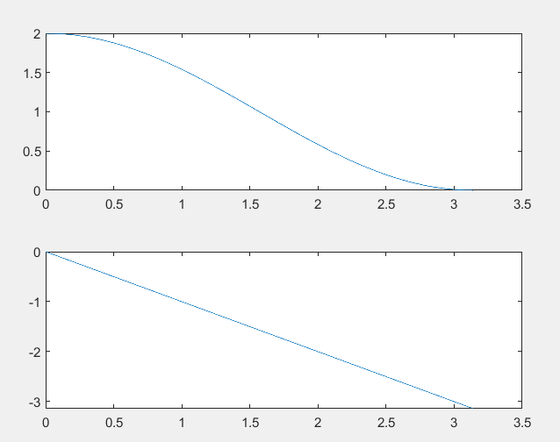

La phase dans un filtre RIF est linéaire : les composantes fréquentielles de l’entrée sont toutes retardées de la même façon

Le type du filtre : non récursif et stable

⇒ la réponse impulsionnelle :

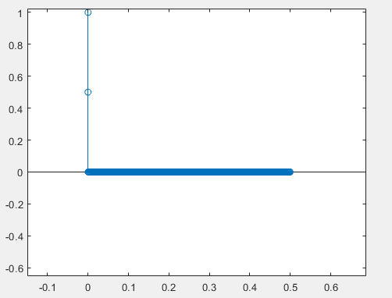

⇒ filtrage du signal x2 :

